PROYECTO DE AULA (PA) - 2025-2 (TIA5)
DDL - Diccionario de Datos Físico
EQUIPO “X”

Programa : Tecnología en desarrollo de Software
Asignatura : BASE DE DATOS I Código ET-0057
Docente : JAIME E SOTO U
Tipo proyecto : Aprendizaje Basado en Proyecto (ABP)

PROYECTO
Arquitectura de una base de datos para el servicio de Hospitalización del Sistema de Salud del Departamento de Antioquia, Colombia

Objetivo General del Proyecto
Los estudiantes de “Base de Datos I” deben diseñar, construir, poblar, consultar y validar una base de datos robusta, flexible y segura para almacenar y monitorear la información de hospitalización de la Red de Salud del Departamento de Antioquia, Colombia La información de hospitalización debe estar integrada y alimentar a un Sistema de Historia Clínica Electrónica de cada paciente del Departamento de Antioquia. Para lograr esto, deben realizar las siguientes fases:
- Tia 5: Implementación Base de Datos. Modelo Físico (DDL) (esta es la tarea a realizar)
  - Antes de construir el Diccionario de Datos Físico, los estudiantes deben corregir
    - El Diagrama de Entidad-Relación
    - Revisar el proceso de normalización. Las tablas que surjan de la normalización deben estar presentes en el Diccionario de Datos Físico.
  - Fase 4: Construir el Modelo Físico
    - Inventario de tablas definitivo
    - Diccionario de Datos Fisico. Las tablas deben tener los mismos nombres de las tablas resultantes de entidades y relaciones del proceso de normalización.
    - Scripts de la creación de todas las tablas. Deben incluir
      - Claves primarias y foráneas
      - Índices y reglas (CONSTRAINTS: NOT NULL, PK, FK, UK. CHECK)
      - Deben estar colocadas den orden de creación. Primero las tablas independientes y después las tablas dependientas
    - Scripts de modificación de las tablas.

CONTEXTO
La Secretaría de Salud de la Gobernación de Antioquia tiene contemplada la licitación de un proyecto de envergadura para la atención en Salud en los servicios de Hospitalización de la Red De Atención del departamento. Inicialmente se requiere un sistema de información Web de Servicio de Atención e Información que se integrará en el futuro a un sistema de información de Historia Clínica Electrónica mucho más robusto. Para lograr este sistema de información, primero se debe construir una base de datos que cumpla con los requerimientos de la Secretaría de Salud para implementar un sistema de información de Hospitalización básico que se integre a un Sistema de Información de Historia Clínica Electrónica masivo. Adicionalmente, desde el punto de vista técnico, la base de datos debe cumplir con las propiedades ACID. Las propiedades ACID garantizan que una transacción tenga fiabilidad, integridad y robustez en un sistema de gestión de bases de datos (DBMS). ACID es un acrónimo que representa Atomicidad, Consistencia, Aislamiento y Durabilidad.

REQUERIMIENTOS

1.- REQUERIMIENTO GENERAL DE LA ACTIVIDAD
Creación el Diccionario de Datos FÍSICO de una Bases de Datos que almacene la información del servicio de Hospitalización como parte de la Historia Clínica Electrónica del Departamento de Antioquia, Colombia. En la actividad anterior, se realizó el proceso de Modelado Conceptual y Lógico. En esta fase, se debe implementar la bases de datos en Modelo Lógico en una base de datos física a través de un Sistema de Gestión de Base de Datos (SGBD). El nombre de la base de datos es “hce_antioquia”

2.- REQUERIMIENTOS ESPECÍFICOS
- Corrección del Diagrama de Entidad-Relación de Chen
- Revisión del proceso de Normalización que culmine en el conjunto de tablas coherente con el Diagrama de Entidad-Relación
- Construcción del Diccionario de Datos Físico. Nota: La cantidad y nombres de las tablas del diccionario de datos físico debe ser coherente con el conjunto de tablas resultado del proceso de Normalización “revisado”. Cada tabla debe contender: PK, FK (si se requiere), UK, CHECK e INDEX.
- Construcción de los Scripts DDL de creación de las tablas de la Bases de Datos. Nota: La cantidad y nombres de las tablas del Script de creación debe ser coherente con el Diccionario de Datos Físico. Las tablas se deben crear en orden correcto de creación. Es decir, primero las tablas independientes y después las independientes.
- Una vez culminada la tarea, se deben colocar todos los productos en el repositorio GIT que se viene utilizando durante el semestre. El GIT debe estar estructurado por Tareas y debe estar debidamente identificado como se ha solicitado desde el inicio del semestre.
- Anexo a esta plantilla de Informe, se le entrega una plantilla en Hoja de Cálculo para que coloque los resultados. En este informe cada estudiante miembro del grupo debe elaborar sus conclusiones individuales (mínimo de 300 palabras) sobre el impacto de esta tarea en su desarrollo académico y profesional; y cualquier reflexión que desee realizar sobre las competencias y saberes adquiridos.
- Video de Sustentación. En el video, se debe presentar con nombre e imagen cada miembro del grupo demostrando su participación en la tarea y evidenciando el código en ejecución.

3.- REQUERIMIENTOS DE DATOS
- La Secretaría hace entrega de 32 datos de uso obligatorio
- El equipo de diseño debe investigar y agregar 8 datos nuevos para integrarlos en la base de datos.
4.- REQUERIMIENTOS DE DISEÑO
- Diseño de una Arquitectura Conceptual
- Diseño de un Diccionario de Datos Genérico
5.- REQUERIMIENTOS DE HERRAMIENTAS (debe utilizar estas herramientas)
- Draw.io, Excel, PostgreSQL 15+, pgAdmin4, Python (opcional)
6.- REQUERIMIENTOS DE ENTREGA DE PRODUCTOS (las entregas deben subirse al repositorio GIT)
- Diccionario de Datos Físico (considerar el Diccionario de Datos Genérico como insumo)
- Creación de la base de datos “hce_antioquia” (DDL)
- Implementación de todas las reglas y restricciones
INFORME DE ENTREGA
Tarea 5 (TIA5): Diccionario de Datos FÍSICO
BASES DE DATOS: “hce_antioquia”

Miembros del grupo
- Juan Kamilo Algarin Gomez
- Jhoneider David Vergara Cruz
- Duban Alexis Zapata Holguin

0.- Diagrama de Entidad-Relación de Chen (VIEJO CON ERRORES)
- Colocar un pantallazo del diagrama ER viejo con errores.

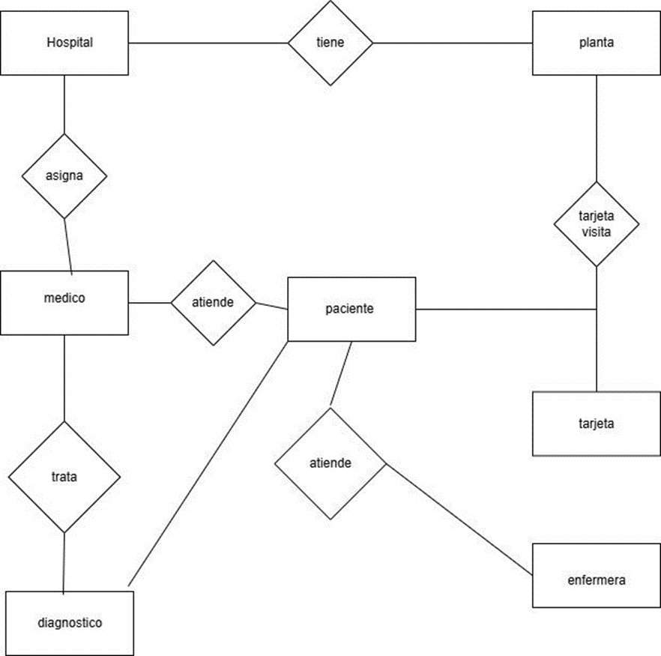

1.- Diagrama de Entidad-Relación de Chen (corregido)
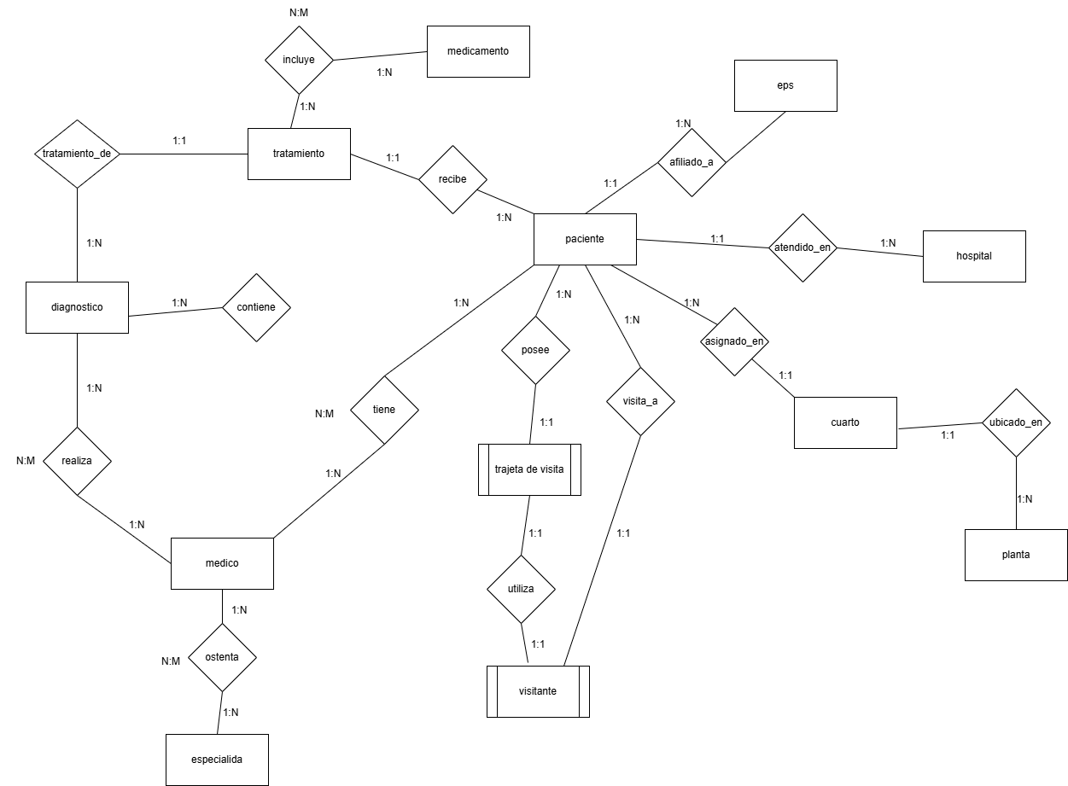

2.- Revisión del proceso de Normalización anterior
- Utilizar obligatoriamente la plantilla suministrada en la hoja de cálculo para realizar el proceso de revisión y presentar las correcciones.
- En este informe debe colocar un pantallazo del cuadro de la Hoja de Cálculo
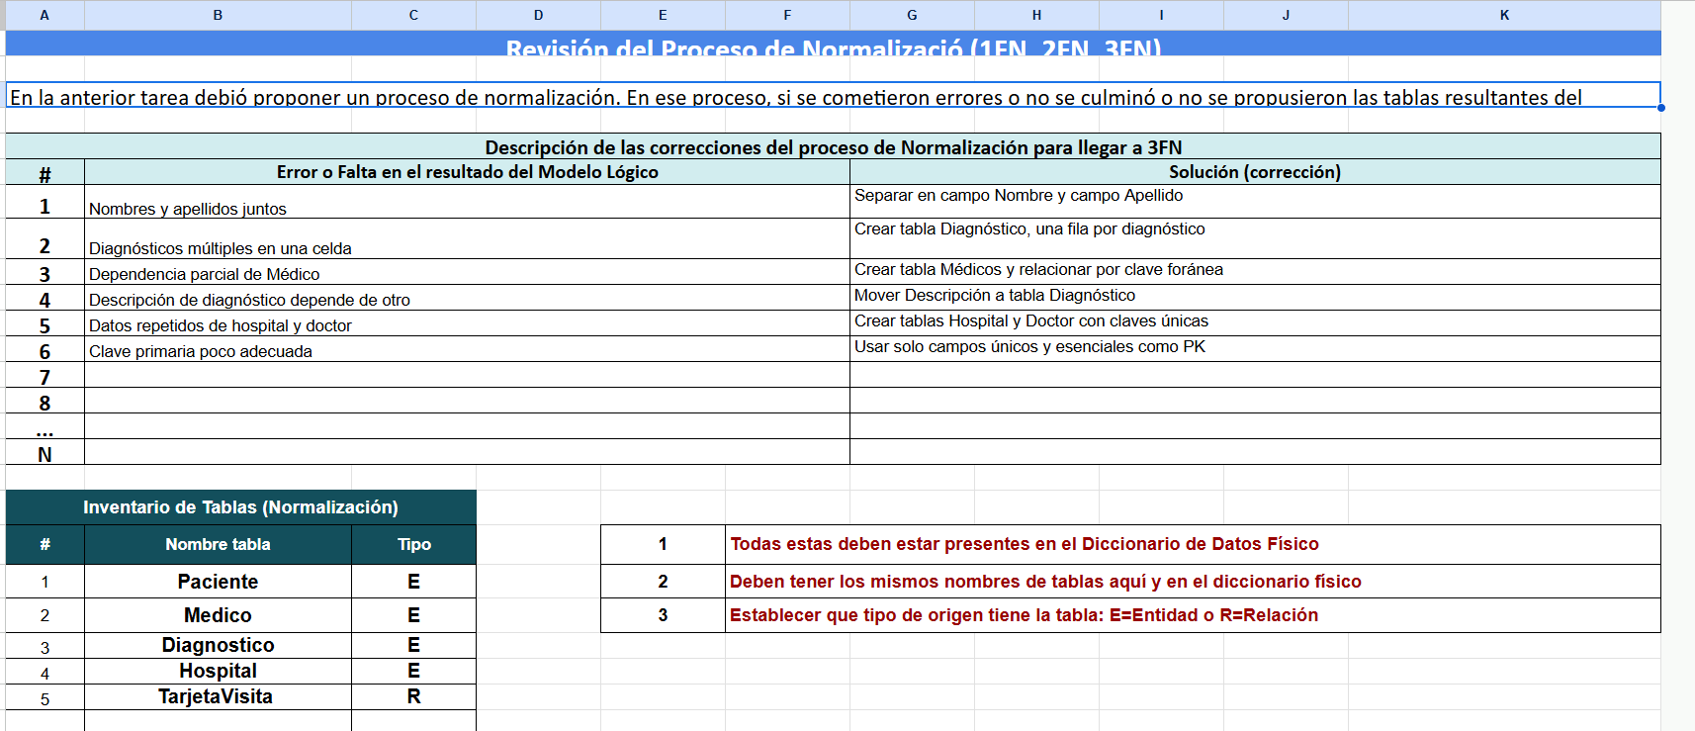

3.- Diccionario de Datos Físico
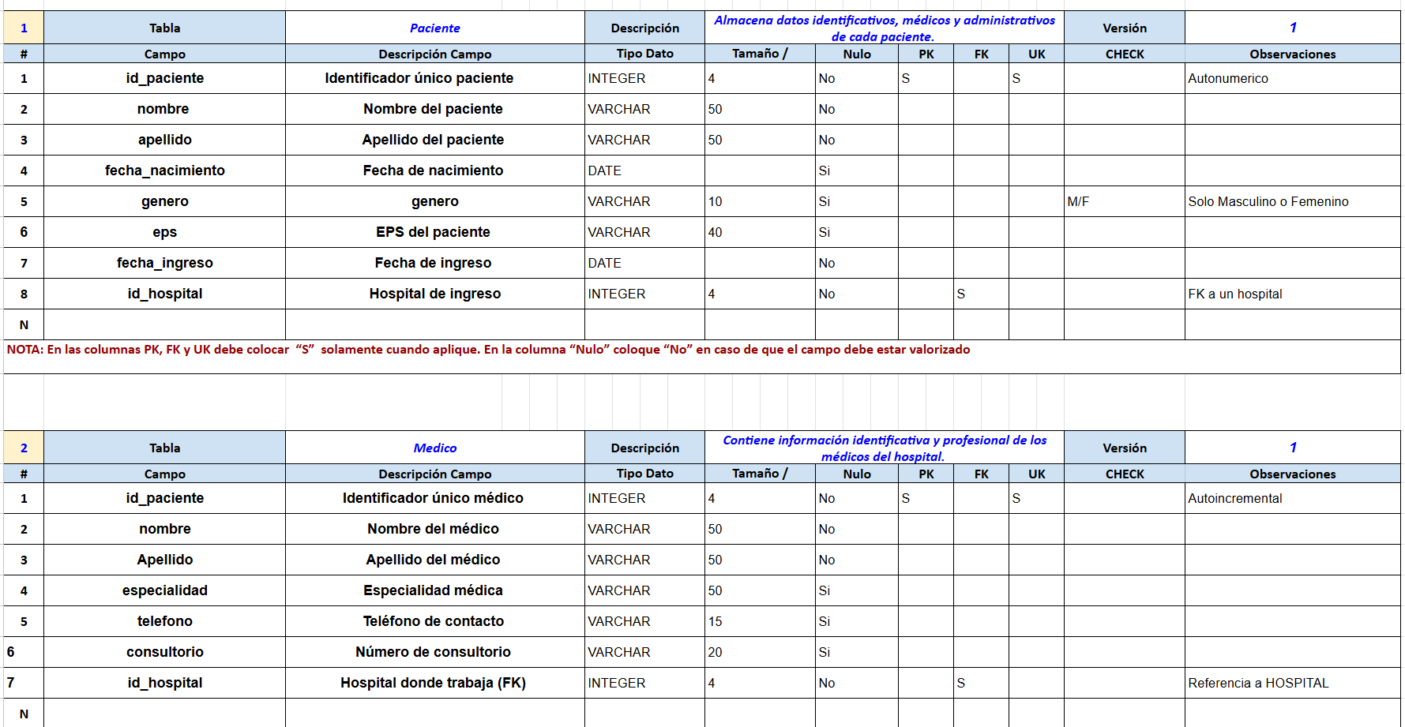
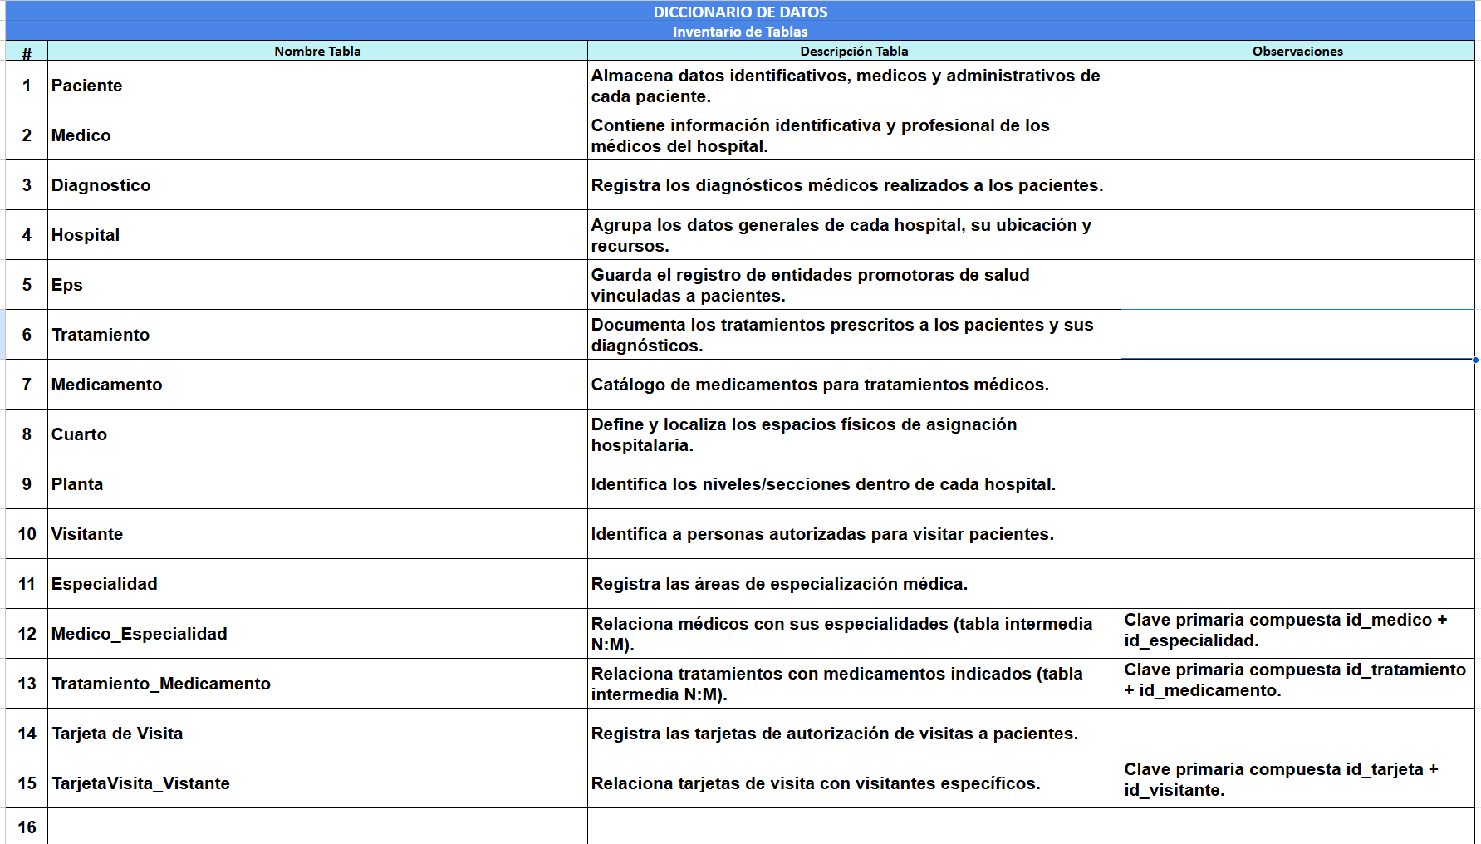
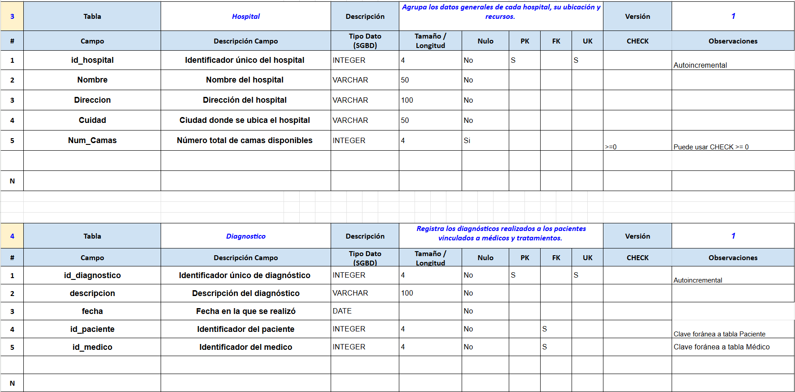

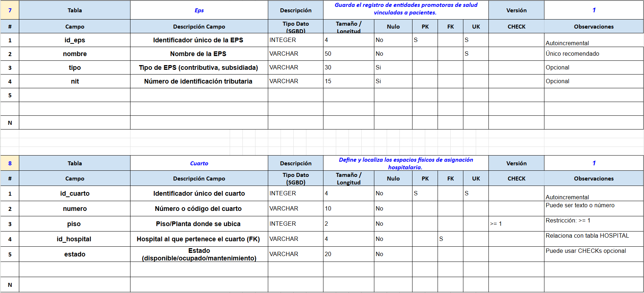
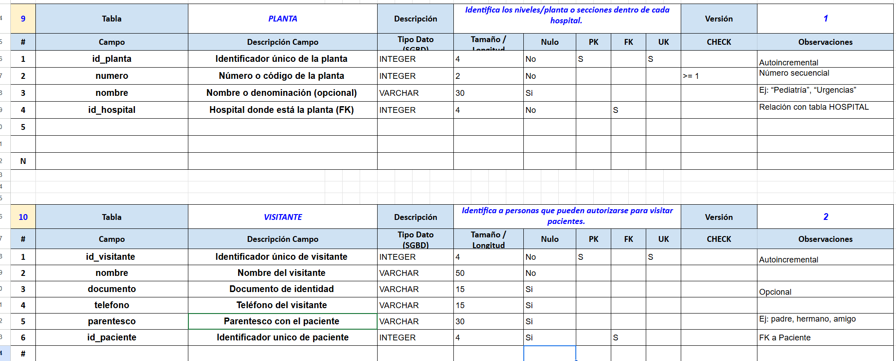

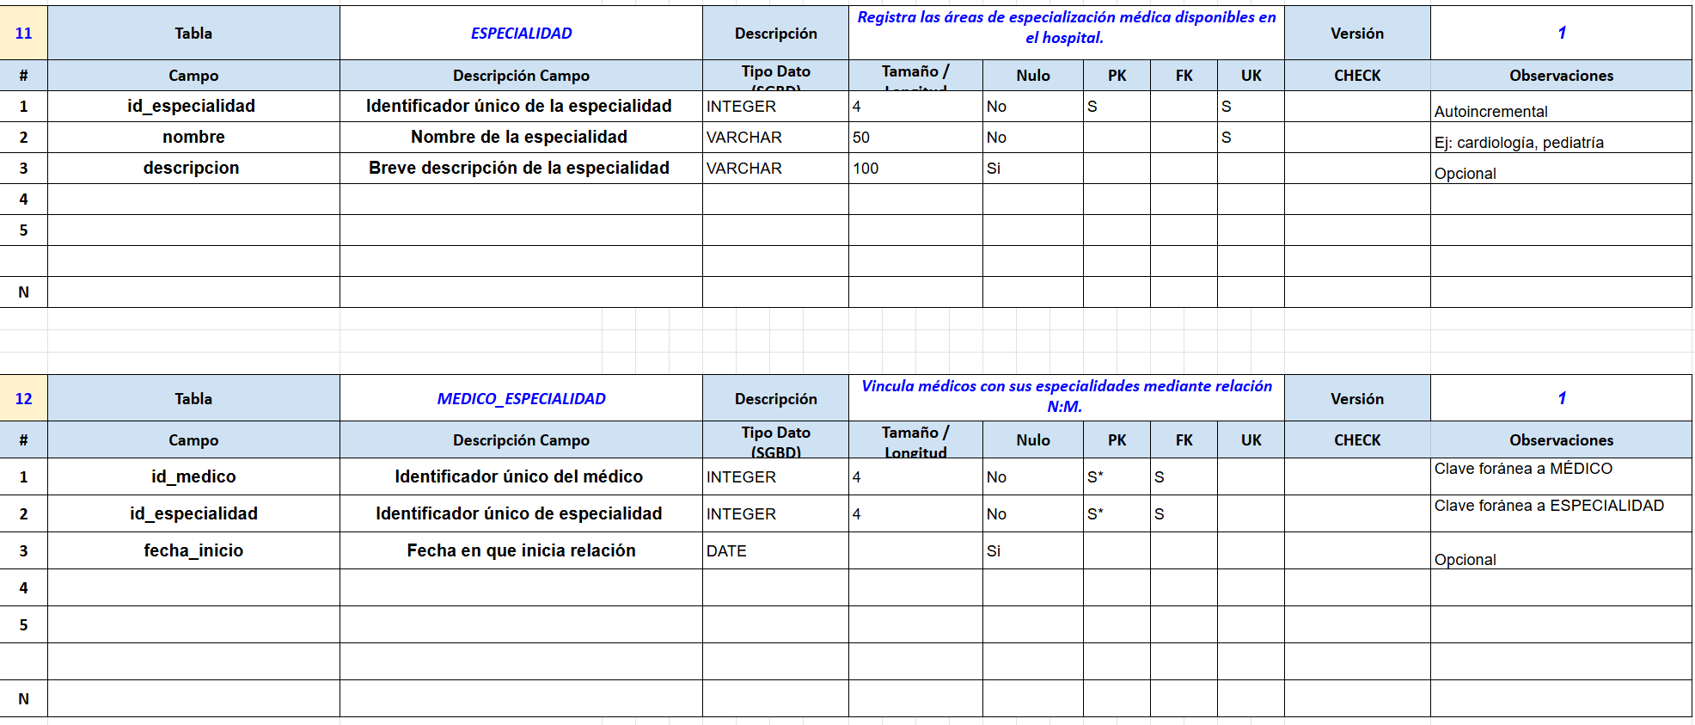
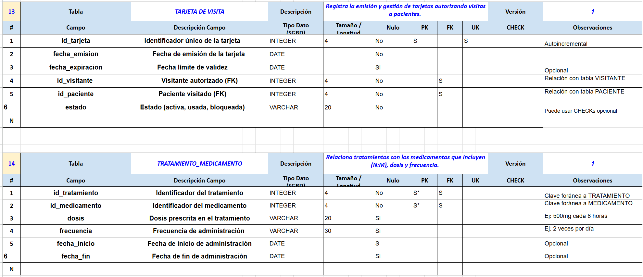

4.- Scripts DDL de creación de las Tablas
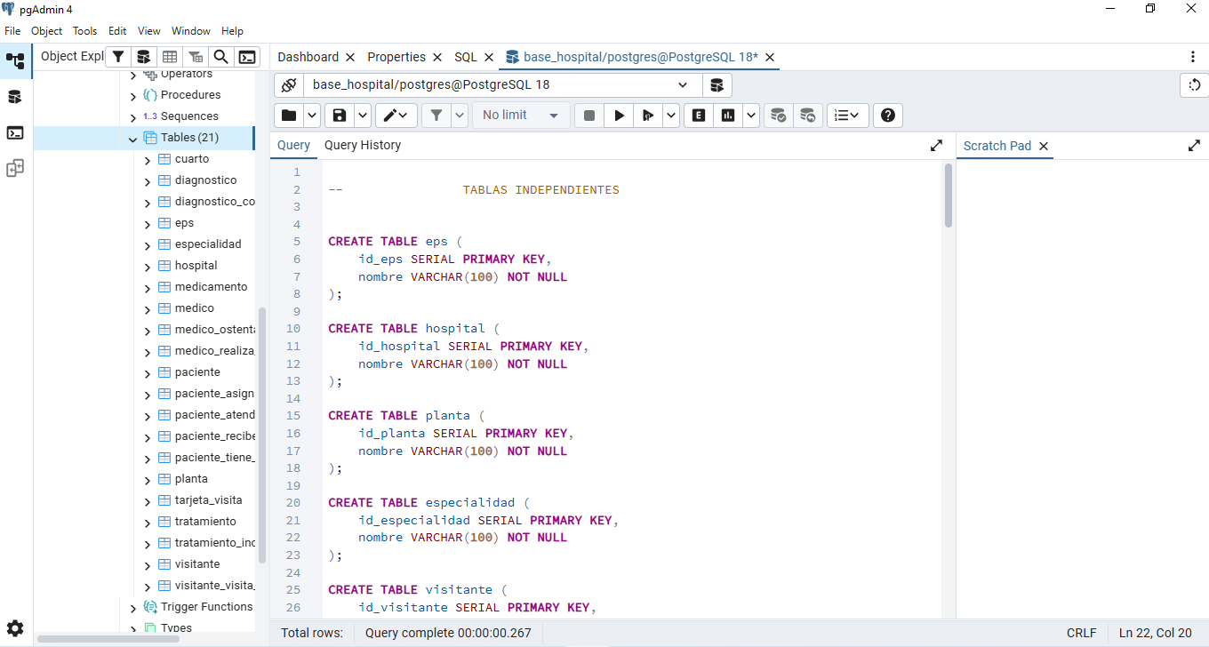

5.- Scripts DDL de “actualización o modificación” de las Tablas
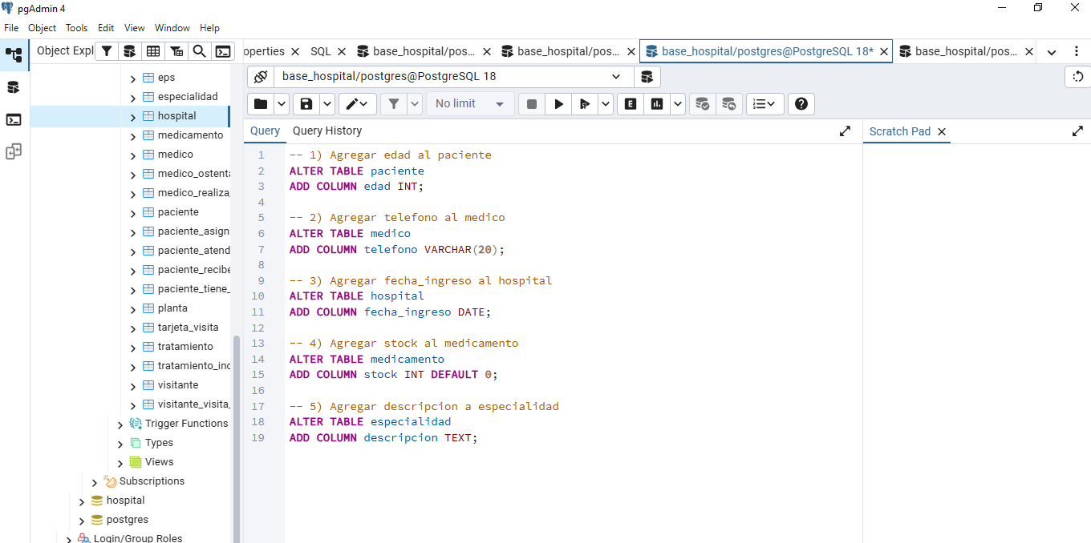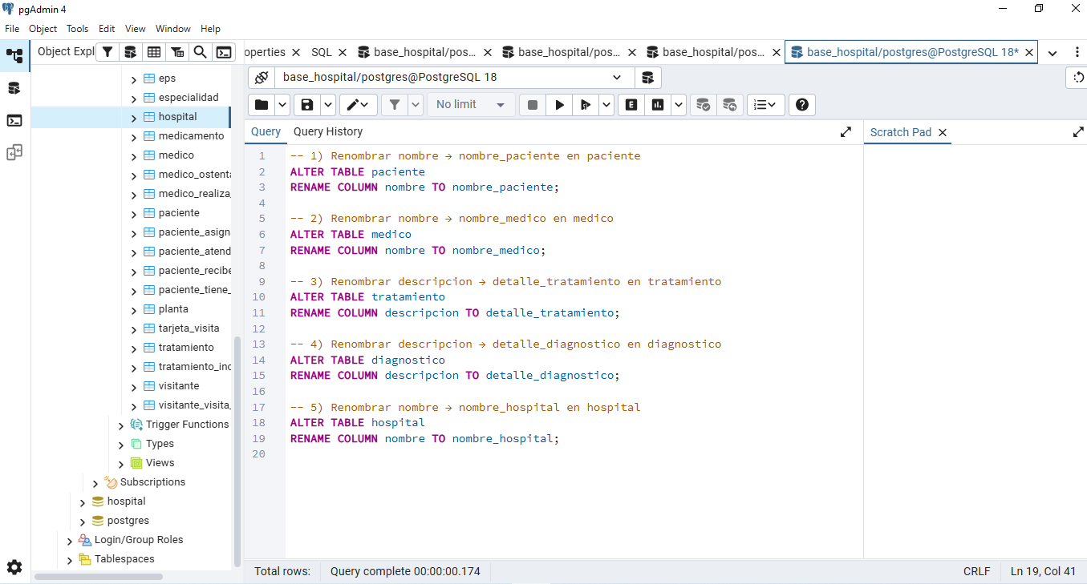

6.- Conclusiones individuales

Conclusión de Juan Kamilo Algarin Gomez:

Después de meterle la cabeza y el corazón a este proyecto, puedo decir que el diseño y la normalización de una base de datos hospitalaria no es solo llenar tablas por cumplir. Es un reto intelectual completo donde toca pillar la lógica de la información, meterle sentido común y hasta percibir el lado humano detrás de cada dato. Al principio, uno solo ve cuadraditos y relaciones, pero después se da cuenta de que cada campo representa una vida, una historia, un médico que salva, una visita que anima al paciente, un diagnóstico que puede cambiar el rumbo de alguien.
Aquí, aprender normalización no es repetir lo que dice el profe, es realmente entender cómo evitar errores, cómo cada paso puede afectar la calidad de la atención y hasta la eficiencia de toda una institución. A punta de ensayo y error, parchando redundancias, arreglando dependencias y peleando con la sintaxis, uno termina siendo más que un programador; se vuelve el que le da orden al caos. Así, cada relación definida, cada PK y cada FK, lejos de ser solo cuestión técnica, es una decisión que puede evitar dolores de cabeza y hasta tragedias en el futuro. Porque una base de datos mal hecha, créeme, termina trayendo consecuencias graves, no solo para quienes usan el sistema, sino para los pacientes que dependen de información precisa para su bienestar.
Uno aprende a valorar la colaboración entre el equipo, el arte de debatir y defender buenas ideas, sobre todo cuando la presión del tiempo y las entregas aprietan y la creatividad se mezcla con el cansancio. Entender el diagrama de Chen y ver el sistema completo antes de escribir una sola línea de código te enseña a anticipar problemas, a prevenir errores costosos y a proteger los datos de la gente.
Al final, queda esa sensación de que lo aprendido va mucho más allá del mundo digital: es la capacidad de transformar la realidad, de hacer que las cosas funcionen mejor para todos, de dejar huella en la manera como se gestiona la salud y se protege a quienes más lo necesitan.

Conclusión de Jhoneider david vergara cruz
Después de haber creado y organizado esta base de datos en PostgreSQL, puedo decir que el proceso me ayudó a entender mucho mejor cómo funcionan las relaciones entre tablas y por qué es tan importante diseñar bien un modelo antes de empezar a insertar datos. Al principio parecía que solo era crear tablas y ya, pero con el tiempo me di cuenta de que cada decisión tiene un impacto: los tipos de datos, las llaves primarias, las llaves foráneas, las tablas intermedias y hasta los CHECK. Todo esto obliga a pensar como un verdadero administrador de datos, aunque estemos apenas en Bases de Datos 1.
También aprendí que PostgreSQL es una herramienta muy completa, y una ventaja grande es que permite trabajar con constraints, que básicamente son reglas que nos ayudan a mantener los datos limpios y sin errores. Por ejemplo, si no tuviéramos una restricción de llave foránea, podríamos guardar un paciente con una EPS que ni existe. O si no usáramos CHECK, podríamos meter edades negativas o nombres vacíos sin que el sistema diga nada. Estas cosas parecen pequeñas, pero en un sistema real causarían muchos problemas.
Otra cosa que me pareció útil es que PostgreSQL te muestra exactamente dónde están los errores. Al principio ver los mensajes daba miedo, pero luego entendí que en realidad son una guía. Por ejemplo, cuando me decía que se violaba un CHECK o que una llave foránea no existía, eso me obligaba a mirar los datos que ya había insertado y corregirlos. Gracias a eso aprendí más sobre depuración de datos y sobre cómo mantener la consistencia.
En general, trabajar con esta base de datos me permitió ver cómo se conectan los conceptos del curso con la práctica. Hacer el modelo, crear las tablas, insertar valores y luego probar relaciones como N:M me ayudó a entender mejor para qué sirven las bases de datos en la vida real. Ahora tengo más claro que un sistema bien diseñado evita errores, mantiene la información organizada y hace que cualquier aplicación funcione de forma más segura y confiable. En conclusión, PostgreSQL y los comandos SQL que hemos aprendido son herramientas fundamentales para cualquier programador que quiera trabajar con datos de forma seria.

Conclusión de Duban Alexis Zapata Holguin:
Realizar esta tarea me obligó a entender que detrás de cada tabla hay una estructura que debe ser pensada, justificada y protegida. Diseñar la arquitectura conceptual y construir el diccionario de datos físico me obligó a dejar de ver la base de datos como un conjunto de nombres y atributos, y empezar a verla como una red de significados, donde cada PK, FK, UK o CHECK tiene una razón de ser.
Crear la base de datos fue más que cumplir con una entrega, fue una experiencia de ingeniería. Aprendí a pensar como alguien que diseña para otros, no solo para que funcione, sino para que sea sostenible, seguro y entendible. Me quedo con la satisfacción de haber transformado un conjunto de ideas en un sistema que respeta la integridad de los datos y que, en un contexto real, podría apoyar procesos críticos.
Al avanzar comprendí que diseñar una base de datos es como construir los cimientos de un edificio, lo que no se ve es lo más importante. Cada decisión técnica requiere análisis, paciencia y revisión constante hasta que todo encaje. Una buena base no se nota… hasta que hace falta, y por eso es tan importante hacerla bien desde cero.
Esta tarea me enseñó que diseñar una base de datos no es solo cumplir una tarea académica, sino construir una estructura que sostenga la lógica de un sistema completo. Y eso es aprender a pensar con responsabilidad.

8.- Repositorio

9.- Video de Sustentación

Link: link: https://youtu.be/Cm70Lym-5YU
RÚBRICA (TIA5)
Tarea Diccionario de Datos Físico (Creación y Modificación)
Las instrucciones y criterios de cada ítem se encuentran en el ítem en letras azules itálicas

# | Ítems Tarea |  | Peso | Cal
1 | Diagrama ER de Chen (corregido) |  | 5
2 | Revisión Normalización. Nota: debe llenar el formato con las correcciones |  | 5
3 | Diccionario de Datos Físico completo. Nota:. Diccionario de Datos es coherente con las entidades y relaciones que resultaron en tablas. Deben aparecer todas las tablas resultantes del proceso de normalización |  | 20
4 | Scripts DDL de creación de la tablas. Nota: Todas las tablas del diccionario de datos con los mismos nombres y en orden de creación. Ejecución de los Scripts DDL de creación de la base de datos física sin errores. Utilizar la pestaña “Hoja de Cálculo |  | 20
5 | Scripts DDL de “modificación” de las tablas. Nota: Primero se crean las tablas y después se ejecutan las instrucciones de modificación. Ejecución de los Scripts DDL de modificación de la base de datos física sin errores. |  | 10
6 | Conclusiones individuales. Nota: Explicar el impacto que ha tenido en su desarrollo académico y profesional. Cada estudiante debe estar bien identificado en sus conclusiones (300 palabras mìnimo) |  | 5
7 | Informe de resultados. Nota: Informe con la calidad de presentación requerida (informe y hoja de cálculo). |  | 5
8 | Repositorio GIT. Nota: Debe estar bien identificado y con la estructura en carpetas solicitada desde el incio del semestre. |  | 5
9 | Video de Sustentación. Nota: ES OBLIGATORIO. Se evalúa la calidad del Video. Cada participante se presenta adecuadamente con su nombre y con su rostro. Cada uno debe explicar su participación y mostrar código en ejecución en el SGBD. Si no se presenta el Video, la tarea se evaluará sobre 3 puntos como máxima nota. |  | 25
 | NOTA = xx/100 = | Total | 100
Nota: Eliminar todas las instrucciones en azul. Solo resultados

